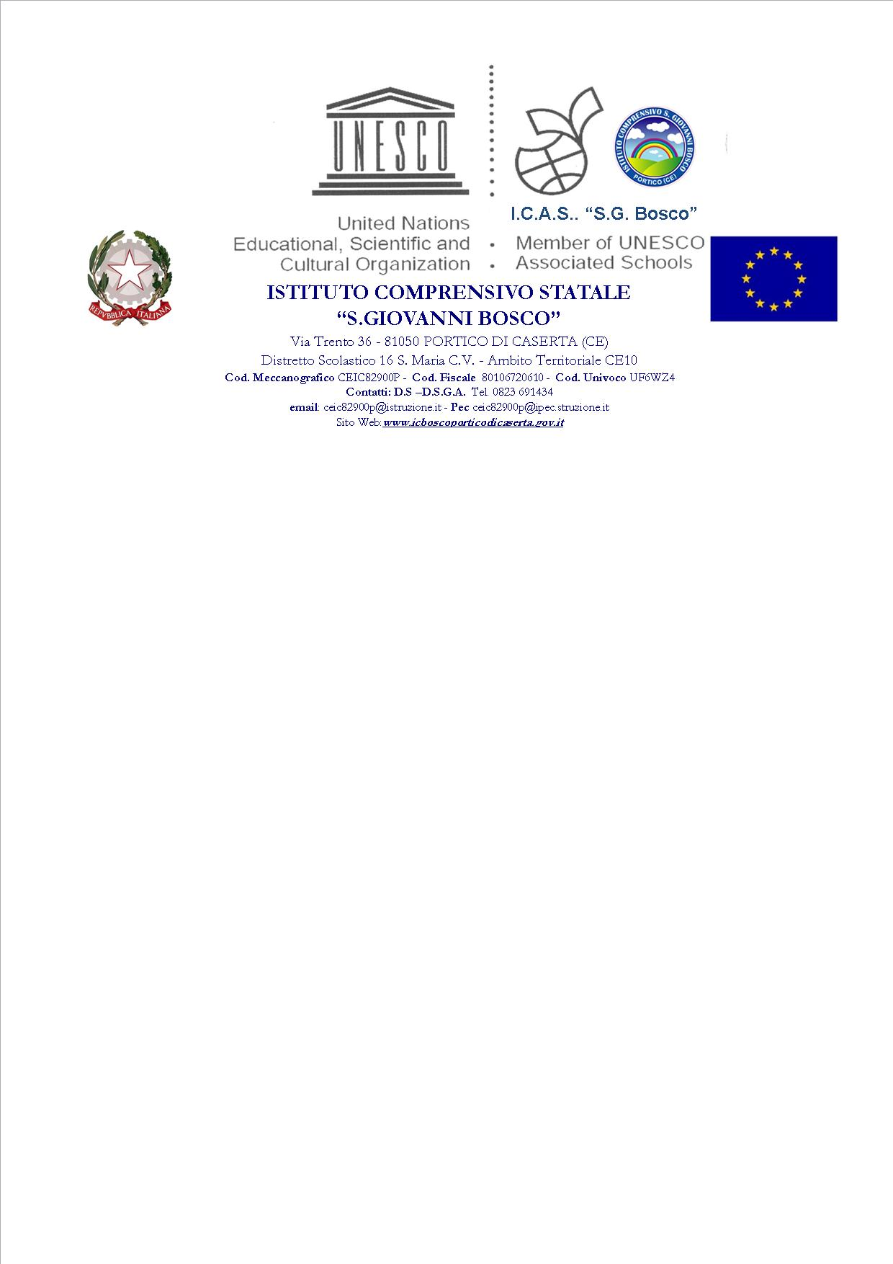

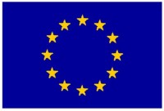

ISTITUTO COMPRENSIVO STATALE
“S.GIOVANNI BOSCO”
Via Trento 36 - 81050 PORTICO DI CASERTA (CE)
Distretto Scolastico 16 S. Maria C.V. - Ambito Territoriale CE10
Cod. Meccanografico CEIC82900P - Cod. Fiscale 80106720610 - Cod. Univoco UF6WZ4
Contatti: D.S –D.S.G.A. Tel. 0823 691434
email: ceic82900p@istruzione.it - Pec ceic82900p@pec.struzione.it
Sito Web:www.icboscoporticodicaserta.gov.it

IMPEGNATIVA AL TRATTAMENTO DEI DATI PERSONALI

ai sensi dell'art. 13 del Regolamento UE n. 2016/679 (in seguito, “GDPR”)

- Identità e dati di contatto del titolare:
Il Titolare del trattamento è <<nome_scuola>> con sede legale in <<indirizzo>>, <<cap>> <<città_scuola>>, Tel. <<telefono_scuola>> Mail: <<email_scuola>>, PEC: <<PEC_scuola>> nella persona del suo legale rappresentante <<nome_dirigente_scolastico>>.
.

- Identità e dati di contatto di un eventuale rappresentante nominato dal titolare o dal responsabile del trattamento:
Il rappresentante del titolare è <<nome_rappresentante>> i cui contatti sono: Tel. <<telefono_rappresentante>> Mail: <<email_rappresentante>>, PEC: <<PEC_rappresentante>>.

- Identità e dati di contatto del RDP/DPO (Responsabile della Protezione dei Dati/Data Protection Officer):
Il responsabile della protezione dei dati è <<nome_DPO>> i cui contatti sono: Tel. <<telefono_responsabile>> Mail: <<email_responsabile>>, PEC: <<PEC_responsabile>>.

- Oggetto del trattamento e natura dei dati:
Il Titolare tratta solo Dati personali identificativi strettamente necessari per perseguire la finalità di seguito descritta (Nome, cognome, codice fiscale, indirizzo, telefono, e-mail,) e su consenso dell’interessato del trattamento, la Scuola comunica o diffonde, anche a privati e/o aziende e per via telematica, i dati relativi agli esiti scolastici degli alunni per finalità di orientamento, formazione e inserimento professionale, ai sensi del combinato disposto ex art. 96 del D. Lgs. n. 196/2003, modificato dal D.Lgs n.101 del 10 agosto 2018 (Trattamento di dati relativi a studenti) e del vigente Regolamento UE 679/16. I dati degli alunni vengono comunicati all’azienda per rispondere alle opportunità lavorative e/o di stage che verranno proposte dalla stessa impresa/azienda e, consapevolmente, verranno utilizzati solo ed esclusivamente per le finalità per cui sono stati trasferiti i suddetti dati personali.

- Finalità del trattamento cui sono destinati i dati personali e base giuridica del trattamento:
I dati personali sono trattati:
- Senza la necessità di un espresso consenso (ex art. 24 Codice Privacy e art. 6 lett. b) e c) del EU GDPR “Liceità del trattamento”):
- tutti i dati personali comunicati ai privati (ditte individuali) e/o imprese o aziende forniti, in relazione al rapporto che intrattiene con la presente Istituzione Scolastica, saranno trattati dal personale autorizzato e/o incaricato dalla stessa azienda, esclusivamente, per le finalità istituzionali (proposte di lavoro e/o stage) prevista dalla stessa scuola, tra cui quella relativa alla formazione professionale degli alunni;
- L'Istituzione Scolastica svolge attività di intermediazione per l'incontro della domanda e dell'offerta di lavoro attraverso l’interconnessione alla borsa continua nazionale del lavoro per il tramite del portale Cliclavoro, www.cliclavoro.gov.it. Nell’ambito di tale attività, il trattamento dei dati personali e la pubblicazione on line dei curricula dei candidati avviene nel rispetto delle prescrizioni del d.lgs 276/2003, come modificato dalla Legge 111/2011, e nel rispetto delle prescrizioni della Nota congiunta MIUR/Ministero del lavoro n°7572 del 4 agosto 2011;

- Modalità del trattamento:
Il trattamento dei Suoi dati personali è realizzato per mezzo delle operazioni indicate all’art. 4 Codice Privacy e all’art. 4 n. 2) del GDPR e precisamente: il contraente dichiara di essere consapevole che i dati che tratterà nell’espletamento dell’incarico ricevuto sono dati personali e, come tali, sono soggetti all’applicazione del codice e regolamento UE per la protezione dei dati personali, di cui il contraente si obbliga ad ottemperare agli obblighi previsti oltre che alle vigenti disposizioni in materia di riservatezza. I dati personali sono sottoposti a trattamento sia cartaceo che elettronico e/o automatizzato.

- Accesso ai dati:
Il contraente si impegna ad adottare le misure tecniche e organizzative adeguate per garantire un livello di sicurezza adeguato al rischio in virtù delle disposizioni del Regolamento UE 679/16.

- Categorie di destinatari dei dati personali:
il contraente dichiara di essere consapevole che i dati che tratterà nell’espletamento dell’incarico ricevuto sono dati personali e, come tali, sono soggetti all’applicazione del codice/regolamento per la protezione dei dati personali degli alunni interessati e trattati con la dovuta riservatezza.

- Periodo di conservazione dei dati:
Il contraente dichiara che conserverà i dati esclusivamente per il periodo strettamente necessario (o indicare un limite temporale) all’espletamento delle finalità per cui sono stati acquisiti.

- Tutela dei diritti dell'interessato:

Il contraente dichiara che Il trattamento sarà effettuato nell’esclusivo interesse del Titolare utilizzando strumenti e supporti cartacei, informatici o telematici nel rispetto delle disposizioni atte a garantire la sicurezza e la riservatezza, nonché tra l'altro l'esattezza, l'aggiornamento e la pertinenza dei dati rispetto alle finalità di seguito dichiarate.
Relativamente alle operazioni di trattamento si precisa che:
- è esclusa la diffusione dei dati medesimi;

Il sottoscritto in qualità di titolare e/o l.r.p.t. della ditta/azienda …………………………………………………………………... avendo acquisito le informazioni fornite dal titolare ai sensi del combinato disposto del D.Lgs. n. 101/2018 e il prevalente GDPR 679/16, si impegna ad utilizzare i dati esclusivamente per i fini e per le modalità indicate nella suddetta impegnativa.

Data___________ Firma _____________________

